广东茂名幼儿师范专科学校

商务英语专业人才培养方案

（三年制）

学 院 外国语学院
专 业 商务英语
年 级 2026级
制 定 人 张雅琼
审 核 人 程昭玉

2025年10月

2026级商务英语专业人才培养方案

（三年制）

一、专业名称（代码）
商务英语（570201）

二、入学要求
普通高级中学毕业、中等职业学校毕业或具备同等学力

三、基本修业年限
三年

四、职业面向

（一）职业面向
面向商务企业、旅游服务类企业及生产性企业的商务部门，从事国际商务领域业务员、行政助理、营销员、商务助理等工作。
所属专业大类 | 所属专业类 | 对应行业 | 主要职业类别 | 主要岗位类别（或技术领域）举例 | 职业资格（职业技术等级）证书举例
教育与体育大类（57） | 语言类（5702） | 商务服务业（72）、批发业（51）、零售业（52） | 翻译人员（2-10-05）、商务专业人员（2-06-07）、销售人员（4-01-02）、电子商务服务人员（4-01-06） | 外贸业务员、跨境电子商务运营专员、涉外商务助理与服务人员 | - 国际商务类证书（电子单证员、外销员、外贸业务员跟单员、跨境电商B2B数据运营职业技能中级证书、跨境电子商务师（三级）资格证书、互联网营销师职业技能证书）；  - 商务英语类证书（全国国际商务英语证书以及实用英语交际职业技能等级证书（初、中级）、剑桥商务英语证书（初、中级）、大学英语四级、六级(CET4、CET6)、国际人才英语证书(初、中级）、阿里巴巴跨境电商人才证书）

（二） 职业岗位群和核心能力分析
岗位 | 岗位能力要求 | 岗位职责 | 导出课程 | 综合开设课程
外贸跟单员 | - 能熟练撰写中英文商务信函及其它常见应用文  - 能严格按照文件批复流程处理文件  - 能熟练使用各种办公自动化设备及办公软件  - 能条理清晰地进行档案管理  5. 能熟练运用中英文撰写询盘、报盘文书  6. 能进行基本的成本计算  7. 能流利运用中英文进行初步的价格协商  8. 能根据订单安排产前准备并协助制订生产计划  9. 能跟踪样品生产并与客户沟通确认样品  10. 能填写及缮制常用商务单证  11. 能初步审核常用商务单证  12. 能进行基本的单证归档管理 | （1）文件处理  （2）外贸实践操作  （3）商务单证缮制 | 计算机基础  外贸英文函电  进出口单证  国际贸易实务 | 综合商务英语  国际贸易实务  跨文化交际
商务助理 | - 能熟练进行会议安排与记录  - 能熟练安排商务旅行  - 能对一般问题进行独立分析并提出解决方案  - 能流利运用中英文进行口头交流  - 能保持得体的礼仪  - 能熟练介绍本公司相关业务流程及产品特点  - 熟练运用国际商贸相关的文化背景知识  - 能熟练运用电脑及网络进行信息搜索及文字处理 | （1）安排会议  （2）安排商务旅行  （3）外事接待 | 综合商务英语  商务英语视听说  国际贸易实务  跨文化交际  客户关系管理 | 综合商务英语  国际贸易实务  跨文化交际
商  务  翻  译 | - 能流利运用中英文进行口头交流  - 能保持得体的礼仪  - 能熟练介绍本公司相关业务流程及产品特点  - 能熟练运用国际商贸相关的文化背景知识  - 能熟练运用电脑及网络进行信息搜索及文字处理  - 能熟练运用中英文交替传译技巧  - 能保持得体的礼仪  - 熟练介绍本公司相关业务流程及产品特点  - 能熟练运用与国际商贸相关的文化背景知识 | （1）商务文书笔译  （2）商务英语翻译 | 商务英语视听说  商务英语翻译  综合商务英语  跨文化交际 | 综合商务英语  国际贸易实务  跨文化交际
跨境电商运营专员 | - 跨境电商选品、市场调研、价格定位、活动策划、数据分析、平台运作  - PS、基础摄影、文案创意、短视频策划、拍摄及处理  - 产品市场定位、消费者心理分析、活动营销策划、数据分析调整  - 亚马逊、阿里国际站站内推广、熟知海外新媒体推广、数据分析监控  - 跨境电商供应链管理、FBA海外仓管理、跨境电商支付等  - 海外客户站内信、邮件回复、优秀语言组织、催化会员活跃度、制订会员管理制度、规划会员营销体系  - 借助短视频平台实现粉丝的积累、通过直播话术实现线上贸易交易 | （1）产品运营  （2）视觉营销  （3）营销策划  （4）数据推广与分析  （5）供应链管理与支付  （6）客服与客户关系管理  （7）短视频营销与直播 | 跨境电商实务  国际贸易实务  外贸英文函电  跨文化交际  市场营销  计算机基础  客户关系管理  全媒体运营 | 综合商务英语  国际贸易实务  跨文化交际

五、培养目标

本专业培养能够践行社会主义核心价值观，传承技能文明，德智体美劳全面发展，具有一定的科学文化水平，良好的人文素养、科学素养、数字素养、职业道德、创新意识，爱岗敬业的职业精神和精益求精的工匠精神，较强的就业创业能力和可持续发展的能力，掌握本专业知识和技术技能，具备职业综合素质和行动能力，面向商务服务业、批发业和零售业等行业的翻译人员、商务专业人员、销售人员和电子商务服务人员等职业，能够从事商务翻译、外贸业务、跨境电商运营、涉外商务服务等工作的高技能人才。

六、培养规格

（一）素质
1. 思想政治素质
（1）热爱社会主义祖国，能够准确理解和把握社会主义核心价值观的深刻内涵和实践要求，具有正确的世界观、人生观、价值观。
（2）在国际商务活动中，遵纪守法、弘扬中华传统文化，尊重不同国家和民族的风俗文化
（3）在国际商务活动中，秉承"合作共赢、交流互鉴"理念，树立对我国社会主义制度和文化的自信，弘扬"构建人类命运共同体等习近平新时代中国特色社会主义思想；
（4）爱岗敬业，树立用国际商务活动繁荣祖国、造福百姓的理念。
2. 文化素质
（1）具备专业所需要的哲学、历史、文学、社会学等知识；
（2）具备保证健康体魄的相关体育与健康知识；
（3）具有一定的美育知识和健康高雅的审美意识。
3. 职业素质
（1）具有良好的职业道德、严谨的工作作风；
（2）诚实守信，责任心强，工作踏实吃苦耐劳
（3）能与他人进行有效的沟通和交流，在学习和实践锻炼的过程中完善自我修养。
4. 身心素质
（1）具有乐观、向上的心理品质，健全的人格，良好的心理素质；
（2）能够合理评估、表达、管理自己的情绪；
（3）具备认识他人情绪和人际管理的能力；
（4）具有良好的心理素质、在遇到挫折和失败时能用积极的心态去应对。

（二）知识
1.具备国际贸易基础理论知识；
2.掌握文秘助理和国际商务管理知识；
3.掌握单证实务知识；
4.熟知商务谈判理论和技巧；
5.掌握报关基本流程；
6.熟练掌握商务英语交际用语知识；
7.了解文化商务礼仪知识；
8.掌握跨境电商平台项目管理、海外客户开发与管理、供应链管理等知识。

（三）能力
1.能熟练操作单证软件，进行制单结汇；
2.能够进行产品、价格、战略制定等企业商务管理；
3.具备客户开发和维护及商务谈判能力、营销能力；
4.能够进行进出口商品快速归类；
5.能正确计算税额、快速填制报关单、就不同种类货物设计报关流程；
6.具备办公软硬件操作能力；
7.能够进行商务英语交流。
8.能够完成跨境电商平台运营与营销、跨境电商全网营销、跨境交易客户管理等工作任务，达成数据经营目标。
基于以上素质、知识和能力要求，毕业生应能够完成以下典型工作任务∶
- 能够独立完成商务项目谈判任务；
- 能够完成外贸全程操作业务；
- 能够进行企业国际项目策划与管理。

七、毕业要求

（一）毕业要求
1. 毕业总学分不得低于141学分，必修学分116学分，选修学分不低于25学分。
2. 项目替代学分。比赛获奖、考证、参加项目开发等根据专业认定可以替换专业非核心岗位课程学分。替换学分不得超过20学分。
3. 在校期间参与项目开发每周可替换非专业核心课1学分，但累计不得超过10学分；参与专业技能竞赛最多可替换非专业核心课5学分（省级一等奖、二等奖、三等奖分别可替换3学分、2学分、1学分；国家级一等奖、二等奖、三等奖分别可替换5学分、4学分、3学分）。
类别 |  | 可替换学分
技能竞赛类 | 教育行政主管部门组织的竞赛 | 市级三等奖、二等奖、一等奖、特等奖可分别替换0.5学分、1学分、2学分、3学分；省级优秀奖、三等奖、二等奖、一等奖、特等奖可分别替换2学分、3学分、4学分、5学分、6学分；国家级优秀奖、三等奖、二等奖、一等奖、特等奖可分别替换5学分、6学分、7学分、8学分、9学分。
技能竞赛类 | 其他行业协会或社会组织的竞赛 | 市级一等奖、特等奖可分别替换0.5学分、1学分；省级优秀奖、三等奖、二等奖、一等奖、特等奖可分别替换1学分、2学分、3学分、4学分、5学分；国家级优秀奖、三等奖、二等奖、一等奖、特等奖可分别替换4学分、5学分、6学分、7学分、8学分
技能竞赛类 | 校级竞赛 | 校级技能竞赛一等奖以上可替换0.5学分
项目开发类 | 自主实施的项目开发 | 提供合作企业证明文件、工商登记证明等有效证明文件由专业负责人认定可替换学分。
项目开发类 | 参与老师组织的项目开发 | 参与老师组织的项目开发，由专业负责人和项目主持老师认定可替换学分，原则上参加2周替换1学分。
职业资格证书类 | 人力资源和社会保障系统职业资格证书 | 取得中级工可替换1学分，高级工可替换2学分，技师级可替换6学分
职业资格证书类 | 驾照 | 取得驾驶证可替换2学分
发明专利 | 发明专利 | 取得发明专利可替换8学分
发明专利 | 实用新型专利 | 取得实用新型专利可替换6学分
发明专利 | 外观设计专利 | 取得外观设计专利可替换4学分

（二）考证要求
1. 职业资格证书：
序号 | 证书名称 | 发证机关 | 获证建议
1 | 跨境电商B2B数据运营职业技能中级证书 | 阿里巴巴(中国)教育科技有限公司 | 推荐获得  （五选一）
2 | POCIB国际贸易从业能力证书 | 中国国际贸易学会 | 推荐获得  （五选一）
3 | 实用英语交际职业技能等级证书 | 北京外研在线数字科技有限公司 | 推荐获得  （五选一）
4 | 报关员资格证书 | 海关 | 推荐获得  （五选一）
5 | 报检员资格证书 | 国家质量监督检验检疫总局 | 推荐获得  （五选一）

其他职业资格证书：
BEC初中高级资格证书，外贸单证员，全国商务英语翻译证书，教师资格证等

2. 基本技能证书：
序号 | 证书名称 | 发证机构 | 获证建议
1 | 全国计算机等级考试一级证书 | 教育部考试中心 | 推荐获得
2 | 大学英语四级证书 | 全国大学英语四级考试委员会 | 推荐获得

其他基本技能证书：大学英语六级、国际英语人才证书、英语应用能力A级。

八、课程设置及学时安排

（一）课程设置
1. 主要包括公共基础课程和专业课程。
（1）公共基础课程一般包括思想政治理论课、军事课、大学英语、体育、心理健康、就业指导、创新创业、职业素质等方面的课程或专题讲座（活动）。
（2）专业课包括专业基础课程、专业核心课程、专业拓展课程，并涵盖有关实践性教学环节。
专业基础课程举例：综合英语、商务英语阅读、英语口语、英语听力，商务英语视听说、英语写作、市场营销、客户关系管理等。
专业核心课程举例：综合商务英语、国际贸易实务、进出口单证、外贸英文函电、商务英语翻译、跨文化交际、国际商务谈判，跨境电商实务等
专业拓展课举例：短视频制作与策划、文秘英语、旅游英语、实用英语交际、英语演讲、全媒体运营、新媒体内容创作与运营、跨境电商英语、人工智能导论与办公自动化、市场营销、国际商法等。

2. 专业核心课程名称及主要教学内容
序号 | 专业核心课名称 | 主要教学内容
1 | 国际贸易实务 | 本课程旨在通过对国际贸易实务的知识和技能的教学，培养学生进出口业务的操作能力，使学生掌握国际贸易磋商及交易相关的基本知识、了解各种国际贸易的方式以及熟悉通行的国际贸易规则和惯例。
2 | 进出口单证 | 本课程旨在要求学生在掌握一定的外贸知识的基础上，具备外贸单证综合操作的能力，适应外贸行业的需求，掌握单证业务操作的基本操作流程，熟悉信用证的阅读和理解、审核和修改、具体单据的制作、单据的审核、外贸业务流转等实际操作。
3 | 外贸英文函电 | 本课程通过教授对外贸易函电常用词汇、短语、术语、习语和习惯表达方式以及语言结构、写作技巧，培养学生的阅读、翻译、写作能力，使学生能够使用英语处理进出口业务往来书信、传真、电子邮件、合同、协议、单据；同时还要为培养学生参加相关职业上岗资格考试打下基础。
4 | 商务英语翻译 | 本课程的学习要求学生能掌握基本的翻译知识和规律、明确翻译的性质和任务；熟悉各种常见商务文体的英汉互译方法和技巧，掌握常用的翻译技巧；能够独自完成一般性商业文体和常见应用文的英汉互译。译文做到“忠实原文”、“意思通达”。
5 | 综合商务英语 | 本课程为大学商务英语综合技能课程，通过商务英语篇章的学习进行英语技能的基本功训练，强调打好扎实的语言基本功，拓展商务知识与技能，同时注重思辨能力、创新能力和跨文化交际能力的培养，兼顾商务专业素质与人文素养的同步提升。
6 | 跨文化交际 | 让学生了解并比较中国与英语国家的主要文化习俗和价值观念，熟悉中英交际方式的主要差异，增强学生文化差异意识，掌握跨文化交际的基本知识和技巧，从而帮助大家在同英语国家人士交往中如何避免或者解决可能因文化差异二引起的种种误解或问题，以增强跨文化交际的意识和质量。
7 | 跨境电商实务 | 课程主要讲授跨境电子商务出口平台的操作、运营与管理技术以及跨境电子商务业务相关知识，使学生具备从事跨境电子商务平台(店铺)的运营与管理、跨境电子商务策划、跨境网络营销、跨境物流与国际支付、跨境零售客服等岗位的基本能力。通过本课程的学习，学生能够根据国际市场需求，独立寻求货源、建立店铺、运营店铺、维护和管理店铺，学会如何帮助企业开展跨境电子商务出口业务或者基于跨境电商平台自主创业。
8 | 商务谈判 | 通过本课程的学习，使学生掌握商务谈判的基本原理和实务，了解和掌握商务谈判的程序、内容、伦理、过程及礼仪，并通过案例分析与讨论使学生具有一定运用商务谈判策略及技巧的能力。

3.实践性教学环节主要包括顶岗实习、软件开发项目实训、社会实践、毕业项目综合实训、创新创业实践等。

（二）学时安排

本专业总学时为2504学时，其中实践性教学学时为1395学时，占总学时的55.71% 。其中，顶岗实习为6个月，约420学时。

理论与实践教学分配及比例表
项目 |  |  | 学时 | 占总学时的百分比 | 学分 | 占总学分的百分比 | 备注
必修课 | 综合素质课 | 理论 | 302 | 12.06% | 46 | 32.62%
必修课 | 综合素质课 | 实践 | 553 | 22.08% | 46 | 32.62%
必修课 | 专业课 | 理论 | 598 | 23.88% | 70 | 49.65%
必修课 | 专业课 | 实践 | 620 | 24.76% | 70 | 49.65%
选修课 | 综合素质课 | 理论 | 127 | 5.07% | 13 | 9.22%
选修课 | 综合素质课 | 实践 | 88 | 3.51% | 13 | 9.22%
选修课 | 专业课 | 理论 | 82 | 3.27% | 12 | 8.51%
选修课 | 专业课 | 实践 | 134 | 5.35% | 12 | 8.51%
总计 |  |  | 2504 | 100.00% | 141 | 100.00%
理论实践教学比 |  | 理论教学 | 1109 | 44.29%
 |  | 实践教学 | 1395 | 55.71%
总计 |  |  | 2504
 |  |  |  |  | 制表人：张雅琼

九、教学基本条件

（一）教师队伍
1.专任教师
专任教师一览表
序号 | 姓名 |  | 职称、职务 |  |  |  | 学历学位 |  | 是否双师
1 | 张雅琼 |  | 副教授、专任教师 |  |  |  | 硕士研究生 |  | 是
2 | 邓春梅 |  | 讲师、专任教师 |  |  |  | 硕士研究生 |  | 是
3 | 李翠平 |  | 副教授、专任教师 |  |  |  | 硕士研究生 |  | 是
4 | 严妙 |  | 讲师、专任教师 |  |  |  | 硕士研究生 |  | 是
5 | 李慧 |  | 副教授、专任教师 |  |  |  | 硕士研究生 |  | 是
6 | 唐蕾 |  | 助教、专任教师 |  |  |  | 博士研究生 |  | 是
7 | 张坤仪 |  | 助教、专任教师 |  |  |  | 硕士研究生 |  | 是
8 | 李泳怡 |  | 助教、专任教师 |  |  |  | 硕士研究生 |  | 是
9 | 肖雨晴 |  | 助教、专任教师 |  |  |  | 硕士研究生 |  | 否
10 | 杨仕芬 |  | 副教授、专任教师 |  |  |  | 硕士研究生 |  | 是
11 | 张婧婧 |  | 副教授、专任教师 |  |  |  | 硕士研究生 |  | 是
12 | 林茵 |  | 助教、专任教师 |  |  |  | 硕士研究生 |  | 是
13 | 邱清芸 |  | 副教授、专任教师 |  |  |  | 硕士研究生 |  | 是
14 | 梁敦豪 |  | 副教授、专任教师 |  |  |  | 硕士研究生 |  | 是
15 | 梁小燕 |  | 副教授、专任教师 |  |  |  | 硕士研究生 |  | 是
16 | 黄颖 |  | 讲师、专任教师 |  |  |  | 本科（学士） |  | 是
17 | 杨杰玲 |  | 讲师、专任教师 |  |  |  | 博士在读 |  | 是
18 | 董倩 |  | 助教、专任教师 |  |  |  | 硕士研究生 |  | 是
19
20
职称结构 |  | 高级 |  |  | 中级 |  |  | 初级
 |  | 人数 |  | 比例 | 人数 | 比例 |  | 人数 |  | 比例
 |  | 8 |  | 44.44% | 4 | 22.22% |  | 6 |  | 33.33%
年龄结构 |  | 35岁以下 |  |  | 35-45岁 |  |  | 45岁以上
 |  | 人数 |  | 比例 | 人数 | 比例 |  | 人数 |  | 比例
 |  | 5 |  | 27.78% | 11 | 61.11% |  | 2 |  | 11.11%
学位结构 |  | 博士 |  |  | 硕士（含在读） |  |  | 学士
 |  | 人数 |  | 比例 | 人数 | 比例 |  | 人数 |  | 比例
 |  | 2 |  | 11.11% | 15 | 83.33% |  | 1 |  | 5.56%
双师素质 |  | 是 |  |  | 否
 |  | 人数 |  | 比例 | 人数 | 比例
 |  | 17 |  | 94.44% | 1 | 5.56%
行业企业经历 |  | 有 |  |  | 无
 |  | 人数 |  | 比例 | 人数 | 比例
 |  | 4 |  | 22.22% | 14 | 77.78%

2.兼职教师
商务英语专业还聘请了企业经验丰富的兼职老师，负责本专业的部分实践教学。
兼职教师一览表
序号 | 姓名 | 工作单位 | 职称职务
1 | 刘美仙 | 美仙教育咨询有限公司 | 总经理
2 | 张杨柳 | 无 | 无

（二）教学设施
本专业校内实训室有6个，可以提供所有上机实训及实战模拟实训。校外实训基地3个，可以提供学生校外真实项目实训。
校内实训基地一览表
序号 | 实训室名称 | 位置 | 教学科目 | 实验设备 | 教学项目
1 | 语音室1 | 师训楼409 | 商务英语视听说、听力 | 蓝鸽多媒体教学平台  云网络智慧课堂V5.3.1  标准化口语考试系统 | 听力训练  商务英语听、说训练  口译训练
2 | 商务英语综合实训室 | 师训楼307 | 国际贸易实务  进出口单证  商务英语函电 | 1.世格互联网+国际贸易综合技能实训与竞赛平台软件（POCIB）V2.0  2.外贸单证教学系统V4.0  3.外贸函电教学系统V2.0 | 国际贸易实务模拟实训  单证缮制  外贸英语函电写作
3 | 芳华回响语音室 | 行政楼307 | 商务英语视听说、听力、跨境电商 | 云网络智慧课堂V5.3.1、电商直播实战平台 | 听力、口语训练  电商直播实训
4 | 跨境电商双语直播室1 | 师训楼107 | 跨境电商直播 | 直播设备套件 | 电商直播实训、短视频剪辑与制作
5 | 跨境电商双语直播室2 | 师训楼108 | 跨境电商直播 | 直播设备套件 | 电商直播实训、短视频剪辑与制作
6 | 商务谈判实训室 | 教学楼101 | 国际商务谈判 | 多媒体平台、谈判设备 | 商务谈判实训

校外实训基地一览表
序号 | 名称/合作企业 | 主要实训内容
1 | 茂名市骏粤办公用品有限公司 | 产品的促销和销售，市场调查，市场营销等
2 | 茂名柏信休闲用品有限公司 | 产品市场调查，产品的促销活动和销售，寻找客户，发布广告等
3 | 茂名市丝绸进出口公司 | 跟单、函电写作、产品销售与促销，市场调查，办理保险和货物运输等

（三）教学资源
主要包括能够满足学生专业学习、教师专业教学研究和教学实施需要的教材、图书及数字资源等。
1.教材选用有关基本要求：按照国家规定，经过规范程序选用教材，优先选用国家规划教材和国家优秀教材，出版时间原则为近3年内，禁止不合格的教材进入课堂。专业课程教材应体现本行业新技术、新规范、新标准、新形态，并通过数字教材、活页式教材等多种方式进行动态更新。
2.图书配备有关基本要求：图书文献配备能满足人才培养、专业建设、教科研等工作的需要。专业类图书文献主要包括：外语类、国际经济与贸易类、跨境电商类、商务管理类、市场营销类、中西文化类、“一带一路”相关文献和产品认证类图书和期刊；与本专业相关的国内外法律法规、国际惯例、行业企业标准、技术规范和案例等。及时配置新经济、新技术、新工艺、新材料、新管理方式、新服务方式等相关的图书文献。
3.数字资源配备有关基本要求：本专业主要选用国家职业教育商务英语专业教学资源库资源；同时选用智慧职教、U校园、iSmart在线等教学平台精品课程图库及音像资料库、学生基本能力测试题库、课件资源库、典型案例库、情景教学视频库等；跨境电商B2B职业技能等级证书实训软件及相关题库、体验职场商务英语实训项目资源、互联网+国际贸易职业技能大赛平台相关实训资源。

十、质量保障
（一）需遵循专业建设和教学过程质量监控机制，主要课程以企业标准进行课程评价，对教学主要环节要有严格的质量要求和标准，对教学实施、过程监控、质量评价要进行有效的管理，以达成人才培养规格。
本专业尝试“学分替换”制改革。所谓“学分替换”制，是指学生可以通过参与实际项目开发、相关竞赛等方式来替换非核心课程的学分。学生可以通过参加考证、项目开发、职业技能大赛、发明创造等来获取并替换课程学分，从而可以申请免修相关的课程。“学分替换”的实施需要预先申请，需根据比赛及项目的内容而确定可替换哪门课程，在经过专业考核通过之后，方可免修并替换相关课程学分。总替换学分不超过20学分。
其中，学分替换规则如下表所示：
类别 |  | 可替换学分
技能竞赛类 | 教育行政主管部门组织的竞赛 | 市级三等奖、二等奖、一等奖、特等奖可分别替换0.5学分、1学分、2学分、3学分；省级优秀奖、三等奖、二等奖、一等奖、特等奖可分别替换2学分、3学分、4学分、5学分、6学分；国家级优秀奖、三等奖、二等奖、一等奖、特等奖可分别替换5学分、6学分、7学分、8学分、9学分。
技能竞赛类 | 其他行业协会或社会组织的竞赛 | 市级一等奖、特等奖可分别替换0.5学分、1学分；省级优秀奖、三等奖、二等奖、一等奖、特等奖可分别替换1学分、2学分、3学分、4学分、5学分；国家级优秀奖、三等奖、二等奖、一等奖、特等奖可分别替换4学分、5学分、6学分、7学分、8学分
技能竞赛类 | 校级竞赛 | 校级技能竞赛一等奖以上可替换0.5学分
项目开发类 | 自主实施的项目开发 | 提供合作企业证明文件、工商登记证明等有效证明文件由专业负责人认定可替换学分,每学期累计不得超过8学分。
项目开发类 | 参与老师组织的项目开发 | 参与老师组织的项目开发，由专业负责人和项目主持老师认定可替换学分，原则上参加2周替换1学分。
职业资格证书类 | 人力资源和社会保障系统职业资格证书 | 取得中级工可替换1学分，高级工可替换2学分，技师级可替换6学分
发明专利类 | 发明专利 | 取得发明专利可替换8学分
发明专利类 | 实用新型专利 | 取得实用新型专利可替换6学分
发明专利类 | 外观设计专利 | 取得外观设计专利可替换4学分

（二）完善教学管理机制，加强日常教学组织运行与管理，定期开展课程建设水平和教学质量诊断与改进，建立健全巡课、听课、评教、评学等制度，建立与企业联动的实践教学环节督导制度，严明教学纪律，强化教学组织功能，定期开展公开课、示范课等教研活动。
（三）建立毕业生跟踪反馈机制及社会评价机制，并对生源情况、在校生学业水平、毕业生就业情况等进行分析，定期评价人才培养质量和培养目标达成情况。
（四）要充分利用评价分析结构有效改进专业教学，加强专业建设，持续提高人才培养质量。
（五）教学方法
为实现本专业人才培养目标中的外语语言知识、商务类知识及商务实践技能相融合的要求，本专业将采用以下教学方法实现专业基础知识、专业实践技能、岗位综合技能的培养。
1.关心学生个人成长，因材施教，对本专业学生进行个性化的人才培养方案设计。
2.教学组织形式多样化，要充分利用第二课堂，融素质教育、职业教育为一体。
3.推动教学方法和手段的改革，重视学生校内学习与实际工作的一致性，实现课堂与实习地点的一体化，融“教、学、做”为一体，突出理论知识的应用性，强调理论知识对培养动手操作能力的指导作用，理论教学与实践教学、技能训练同步进行。
4.采用项目教学、案例教学、情境教学、模块化教学等教学方法，推广翻转课堂、混合式教学、理实一体化教学、仿真虚拟教学、工学一体化模式，运用启发式、探究式、讨论式、参与式等教学方式，打造优质课堂。
（六）教学评价
1.依据课程性质与目标，合理配置形成性考核（过程评价）与终结性考核（结果评价）的比重。丰富考核形式，除传统考试外，大力引入项目报告、实操演示、案例分析、作品集、学生自评与互评等多种方式，确保教师、学生自身乃至同伴都能成为评价过程的积极参与者。
2.坚持以过程考核为主导，将评价贯穿于学习的全周期。评价内容应突出对专业核心能力（知识应用、技能操作、问题解决）及学生综合素质（沟通协作、批判思维、创新意识、职业素养）的考查与引导。
3.主动对标行业标准和职业资格要求，设计评价内容与标准。积极引入企业专家参与评价过程（如担任实操考核评委、审阅项目成果），或探索将课程考核成绩作为获取相关职业资格证书的部分依据，增强评价的行业认可度和就业导向性。
4.构建由行业企业、学校教师、学生自身（自评与互评）共同参与的多元评价主体结构。 加强行业企业评价（如实习评价、项目验收、技能认证），深化教师评价（专业性与引导性），重视学生评价（自我反思与发展需求）。积极吸纳社会反馈，形成开放、动态的评价闭环。
5.积极引入增值评价理念与方法，关注学生在课程学习周期内能力、素养的进步幅度与提升效率。通过建立学习起点诊断、过程性能力测评、终结性表现评估等纵向追踪机制，科学衡量教学干预对学生个体发展的实际贡献值（即“增值”）， 更客观地反映教学成效和学生努力成果，为个性化教学改进和学生发展提供精准依据。

十一、教学进程安排（高清截图，与提交的附件内容一致）
1.理论与实践教学分配及比例表（见附件1－1）
2.综合素质课教学进程表（见附件1－2）
3.专业课教学进程表（见附件1－3）
4.实践课教学进程表（见附件1－4）

附件1-1 理论与实践教学分配及比例表

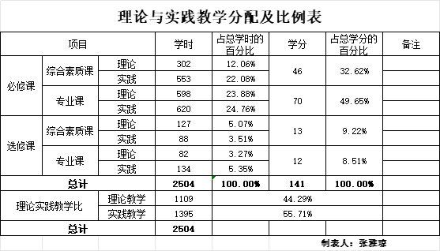

附件1-2 综合素质课教学进程表
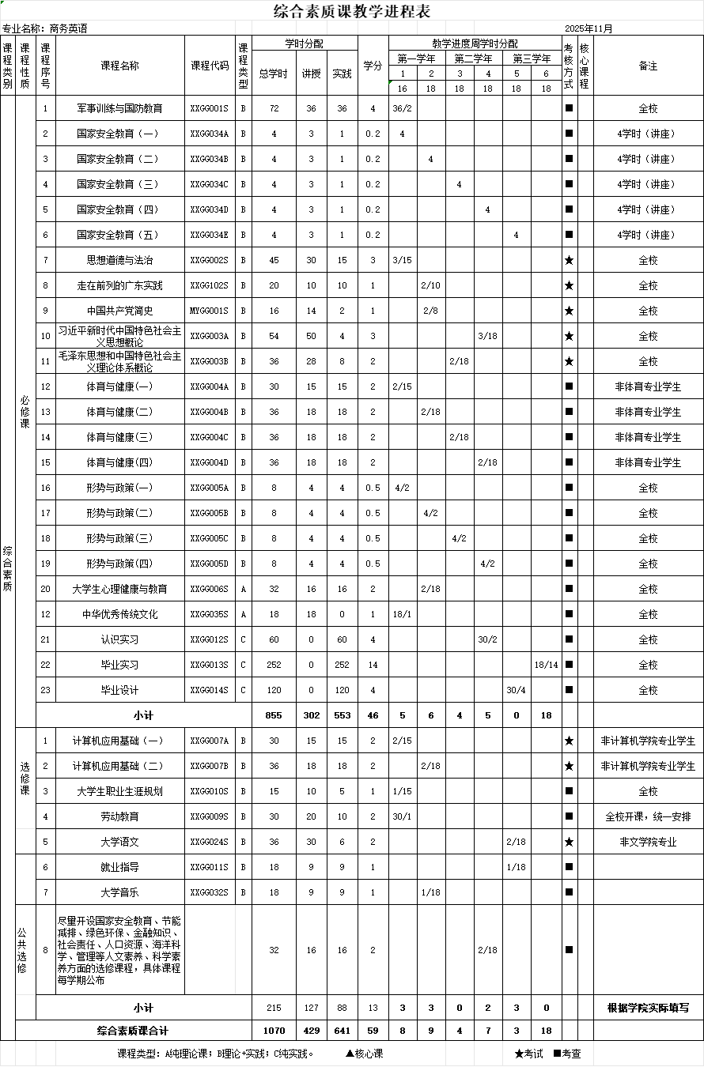

附件1-3 专业课教学进程表
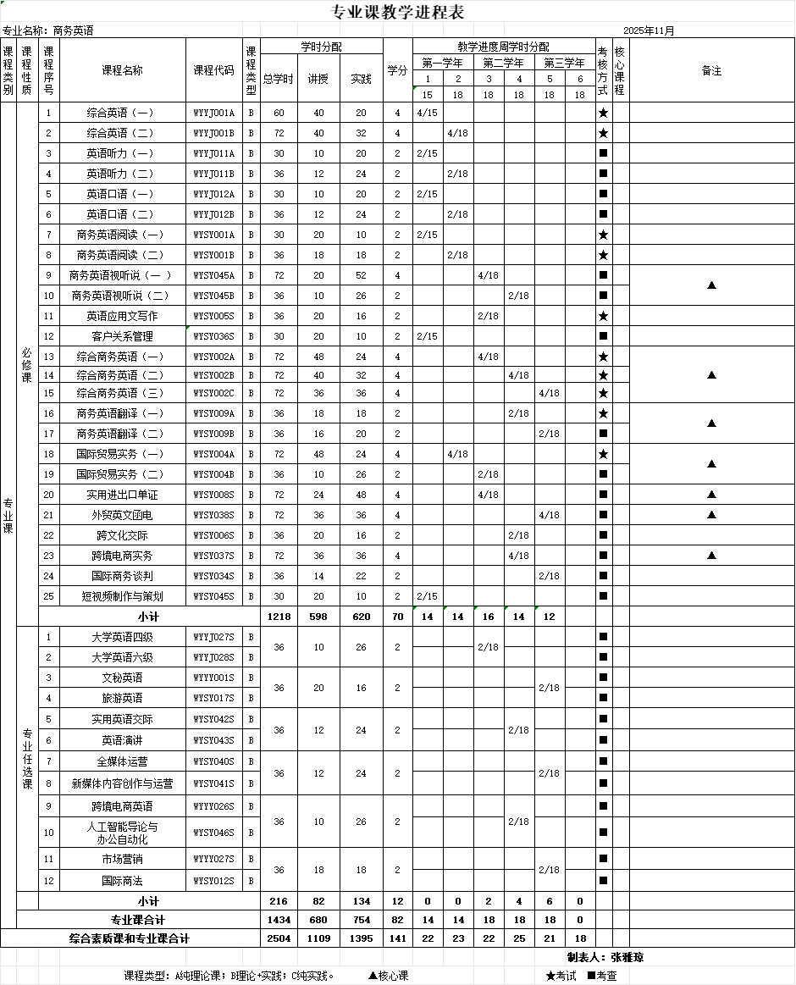

附件1-4 实践课教学进程表
